**SR 51 NÁVOD K POUŽITÍ (CZ)**

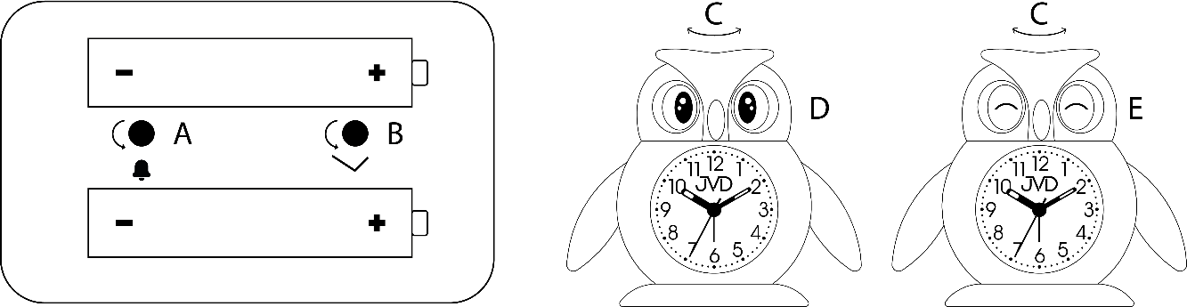

**Vložení baterií**

Otevřete kryt baterie na zadní straně budíku. Sledujte směr polarity a vložte 2 baterie AAA (1,5V) do přihrádky baterií.

**Nařízení času**

Otevřete kryt baterie na zadní straně budíku. Pro nastavení času otáčejte kolečkem **(B)** proti směru hodinových ručiček, dokud nebude hodinová ručička na požadovaném čase.

**Nařízení budíku**

Otevřete kryt baterie na zadní straně budíku. Pro nastavení budíku otáčejte kolečkem **(A)** proti směru hodinových ručiček, dokud nebude ručička budíku na požadovaném čase.

Otočnou vrchní částí hlavy otočte tak, aby měla sova zavřené oči **(E)**. Nyní je budík aktivní.

**SVĚTLO A OPAKOVÁNÍ**

1. Stiskem vrchní části hlavy **(C)** s nápisem LIGHT/SNOOZE osvětlíte číselník.
2. Když začne zvonit budík, stiskem vrchní části hlavy s nápisem LIGHT/SNOOZE vypnete zvonění a aktivujete funkci opakování buzení.
3. Budík bude znovu zvonit za 5 minut. K vypnutí funkce opakovaného buzení otočte kloboukem tak, aby měla sova otevřené oči **(D)**.

Na trh dodává: Jasněna Vláhová s.r.o., Nové Město nad Metují, [www.vlahova.com](http://www.vlahova.com/)

**INSTRUKCJA BUDZIKA SR51 (PL)**

**INSTALACJA BATERII**

Otwórz pokrywę komory baterii z tyłu budzika. Zwróć uwagę na polaryzację i włóż 2 baterie AAA (1,5 V) do komory baterii.

**USTAWIENIE CZASU**

Otwórz pokrywę baterii z tyłu budzika. Aby ustawić godzinę, obróć pokrętło (B) w kierunku przeciwnym do ruchu wskazówek

zegara, aż wskazówka godzinowa i minutowa znajdzie się na żądanej godzinie.

**USTAWIANIE BUDZIKA**

Otwórz pokrywę baterii z tyłu budzika. Aby ustawić alarm, obróć pokrętło (A) w kierunku przeciwnym do ruchu wskazówek zegara, aż wskazówka alarmu znajdzie się w żądanej godzinie.

Obróć czubek głowy tak, aby oczy sowy były zamknięte (E). Teraz budzik jest aktywny.

**PODŚWIETELNIE I FUNKCJA DRZEMKI (SNOOZE)**

1. Naciśnij czubek głowy sowy (C) oznaczony LIGHT/SNOOZE, aby podświetlić tarczę.
2. Gdy włączy się alarm, naciśnij czubek głowy sowy LIGHT/SNOOZE, aby wyłączyć alarm i włączyć funkcję drzemki.
3. Alarm włączy się ponownie za 5 minut. Aby wyłączyć funkcję drzemki, obróć czubek głowy tak, aby oczy sowy były otwarte (D).

Importer: Jasněna Vláhová s.r.o., Nové Město nad Metují, www.vlahova.com

**SR 51 NÁVOD NA POUŽITIE (SK)**

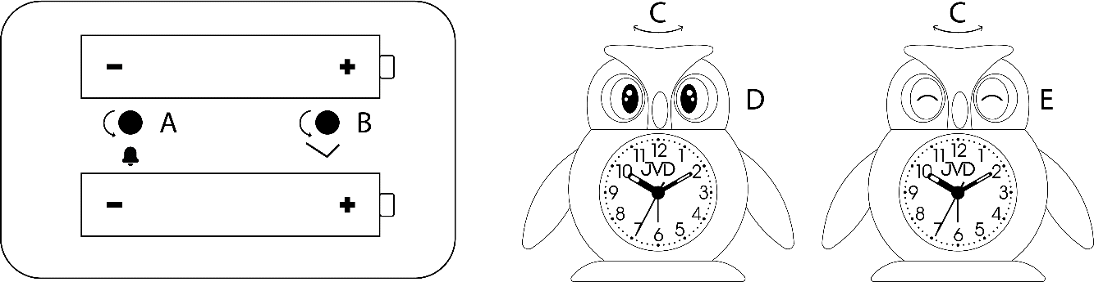

**Vloženie batérií**

Otvorte kryt batérie na zadnej strane budíka. Sledujte smer polarity a vložte 2 batérie AAA (1,5V) do priehradky batérií.

**Nastavenie času**

Otvorte kryt batérie na zadnej strane budíka. Pre nastavenie času otáčajte kolečkom **(B)** proti smeru hodinových ručičiek, kým nebude hodinová ručička na požadovanom čase.

**Nastavenie budíka**

Otvorte kryt batérie na zadnej strane budíka. Pre nastavenie budíka otáčajte kolečkom **(A)** proti smeru hodinových ručičiek, kým nebude ručička budíka na požadovanom čase.

Otočnou vrchnou časťou hlavy otočte tak, aby mala sova zatvorené oči **(E)**. Teraz je budík aktívny.

**SVETLO A OPAKOVANIE**

1. Stlačením vrchnej časti hlavy **(C)** s nápisom LIGHT/SNOOZE osvetlíte číselník.
2. Keď začne zvoniť budík, stlačením vrchnej časti hlavy s nápisom LIGHT/SNOOZE vypnete zvonenie a aktivujete funkciu opakovania budenia.
3. Budík bude znovu zvoniť za 5 minút. K vypnutiu funkcie opakovaného budenia otočte vrchnou časťou hlavy tak, aby mala sova otvorené oči **(D)**.

Na trh dodáva: Veľkoobchod Vláhová Jasněna, s.r.o., Ivanovce 194, [www.vlahova.com](http://www.vlahova.com/)

**Bedienungsanleitung SR 51 (DE)**



**EINLEGEN DER BATTERIEN**

Öffnen Sie die Batterieabdeckung auf der Rückseite des Weckers. Beachten Sie Polarität und legen Sie 2 AAA- Batterien (1,5 ) ein.

**ZEITEINSTELLUNG**

Öffnen Sie die Batterieabdeckung auf der Rückseite des Weckers. Um die Uhrzeit einzustellen, drehen Sie das Rad (B ) gegen den Uhrzeigersinn, bis der Stundenzeiger auf der gewünschten Zeit steht.

**ALARM EINSTELLEN**

Öffnen Sie die Batterieabdeckung auf der Rückseite des Weckers. Um den Alarm einzustellen, drehen Sie das Rad ( A ) gegen den Uhrzeigersinn, bis der Alarmzeiger auf der gewünschten Zeit steht.

Drehen Sie den drehbaren oberen Teil des Kopfes, sodass die Augen der Eule geschlossen sind ( E ). Der Alarm ist nun aktiv.

**LICHT UND WECKWAHLWIEDERHOLUNG**

1. Drücken Sie die Taste ( C ) mit der Aufschrift LIGHT/SNOOZE, um das Zifferblatt zu beleuchten.
2. Wenn der Alarm zu klingeln beginnt, drücken Sie oben auf dem Kopf auf die LIGHT/SNOOZE beschriftete Taste, um den Alarm auszuschalten und die Schlummerfunktion zu aktivieren.
3. Der Alarm klingelt nun in 5 Minuten erneut. Um die Schlummerfunktion auszuschalten, drehen Sie den Hut so, dass die Augen der Eule geöffnet sind ( D ).

Liefert auf den Markt: Jasněna Vláhová s.r.o., Nové Město nad Metují, www.vlahova.com

**SR 51 MANUAL (EN)**

Open the battery cover on the back of the alarm clock. Follow the direction of polarity and insert 2 AAA (1.5V) batteries into the battery compartment.

Setting the time

Open the battery cover on the back of the alarm clock. To set the time, turn the dial (B) counterclockwise until the hour hand is at the desired time.

Setting the alarm

Open the battery cover on the back of the alarm clock. To set the alarm, turn the dial (A) counterclockwise until the alarm hand is at the desired time.

Rotate the top of the head so that the owl's eyes are closed (E). The alarm is now active.

LIGHT AND REPEAT

1. Press the top of the head (C) labeled LIGHT/SNOOZE to illuminate the dial.
2. When the alarm starts to ring, press the top of the head labeled LIGHT/SNOOZE to turn off the ringing and activate the alarm repeat function.
3. The alarm will ring again in 5 minutes. To turn off the repeat wake-up function, turn the hat so that the owl's eyes are open (D).

Marketed by: Jasněna Vláhová s.r.o., Nové Město nad Metují, www.vlahova.com